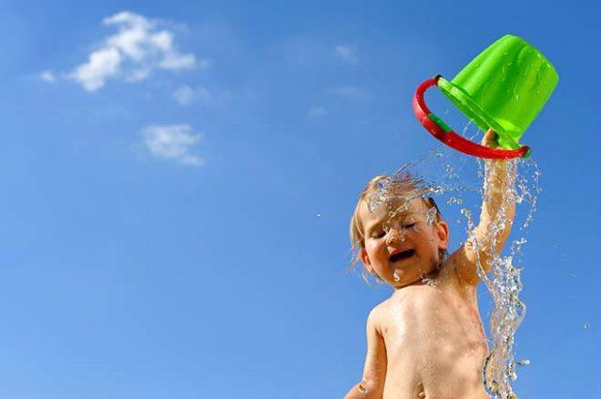

Закаливание ребенка в домашних условиях: с чего начать

Врачи рекомендуют для начала отказаться от укутывания малыша и одевать его по погоде. Во вторую очередь нужно проводить проветривания в детской комнате как минимум два раза в день при любой температуре за окном.
Затем уже переходят к обтираниям, душу, частичному обливанию, контрастному душу, полному обливанию. Начинают с незначительного понижения температуры воды — +35-36 градусов, постепенно, градус за градусом, понижая ее.

Специальное закаливание водой

Простой и доступной методикой является специальный закаливающий массаж:
1-я неделя—растирание сухой рукавичкой;
2-я неделя — растирание влажной рукавичкой, смоченной в теплой воде;
3-я неделя — растирание влажной рукавичкой с постепенным снижением температуры воды;
4-я неделя—растирание массажной щеткой. После процедуры ребенка необходимо одеть в сухое белье.

Внимание!

- Темп снижения температуры и применения массажной щетки определяется реакцией ребенка на процедуру.
- При заболевании ребенка или его плохом самочувствии вся схема закаливания начинается заново и продолжается в том же порядке. Обтирание следует проводить частями.
- Каждую часть после обтирания вытереть насухо.
- Чередование: руки— ноги — живот — спина.

